Особенности развития воображения в 2-3 года
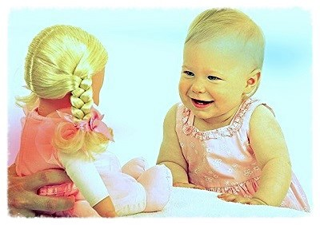В раннем детстве появляются предпосылки для развития воображения. Это можно заметить, когда малыш начинает эмоционально реагировать на изображение предмета. Изображение – это всего лишь знак, а достроить полный объект в представлениях малыша помогает как раз воображение. Ребёнок рассматривая цыплёнка уже представляет, какой он пушистый, как пищит и т.д. Механизм представления и воссоздания образов происходит лучше и быстрее при использовании малых фольклорных форм в общении с малышом, чтении художественной литературы. Слушая сказки, понимая речь взрослых малыш выстраивает в голове картинки, основанные на личном опыте, задействуя свою память. Но это воображение носит пассивный характер, потому что малыш не создает ничего нового. Вы сами можете в этом убедиться. Ведь слушая сказку ребёнок сопереживает героям, пытается повторить их эмоции, грозит кулачком или гладит зайчика на картинке.
Причина возникновения воображения, как психической функции, это дистанция между взрослым и ребёнком. Игра в воображаемой ситуации позволяет ребёнку вести себя «как взрослый», тогда как в реальной жизни не все способы поведения ему доступны. Например, надо накормить куклу. Малыш ставит на плиту кастрюльку, помешивает и тут же начинает кормить куклу. Он представляет те предметы и действия, которых на самом деле нет. Но смысл игры остаётся: сделать как взрослый – сварить и накормить. Так, играя, малыш удовлетворил свою потребность, «он был взрослым».
Активно развивается процесс замещения реальных игрушек разнообразными предметами. Например, палочку использует как ложку, градусник и т.д., строительный кирпичик как мыло. Воображаемую ситуацию помогает создать речь. Называя палочку ложкой, малыш запускает процесс воображения, а дальше «дело техники». К 3 годам процесс замещения переходит на высший уровень, когда малыш способен замещать предметы, ориентируясь на четкие признаки предмета и его заместителя, выбор предмета становится не случайным, а продуманным. Ребёнок начинает переносить знакомые ситуации на разные предметы, появляются элементы творчества. Вы заметите, как малыш угощает кукол колечками от пирамидки, называя из бубликами, или кусочек меха называет собачкой. Здорово! Ведь у вас есть всё необходимое, чтобы стимулировать дальнейшее развитие творческих способностей малыша.
Скачок в развитии воображения наблюдается лишь в дошкольном детстве, а сейчас выделите малышу красивую коробку, сложите в неё части от потерянных игр, разнообразные предметы, которые кажутся вам мусором. Малыш обязательно найдёт применения этим сокровищам. Побольше читайте, рассматривайте картинки и разговаривайте с ребёнком. Изучайте окружающий мир, ведь создавая новые образы в будущем, малыш будет пользоваться знаниями, полученными сейчас. Поэтому, чем больше вы заложите в малыша, тем богаче будет его воображение.
Успехов вам, маленькие фантазеры!

